***PERSONAL BRANDING* SELEBGRAM TRAVELLER MELALUI MEDIA SOSIAL PADA AKUN INSTAGRAM @DEWI_FAJ**

Putri Alfiani1, Herning Suryo2, Lukas Maserona3

Universitas Slamet Riyadi Surakarta

Email: Putrialfiaa9@gmail.com

**ABSTRAK**

Penelitian ini dilakukan, untuk mengetahui *personal branding* selebgram melalui media sosial pada akun Instagram @dewi_faj. Penelitian ini bertujuan untuk mendeskripsikan dan menganalisis pencitraan diri yang dilakukan oleh Dewi Fajar Lestari melalui akun Instagram @dewi_faj. Dalam Penelitian ini penulis menggunakan delapan konsep utama dalam pembentukan *personal branding* menurut Peter Montoya dan Tim Vandehey meliputi spesialisasi, kepemimpinan, kepribadian, perbedaan, terlihat, keteguhan, visibilitas, dan nama baik. Jenis penelitian ini kualitatif dengan pendekatan analisis deskriptif. Metode pengumpulan data menggunakan wawancara mendalam dan studi dokument. Hasil dari penelitian ini menyimpulkan jika Dewi telah menerapkan delapan konsen tentang *personal branding* manueut Peter Montoya dan Tim Vandehey. Citra diri yang dikembangkan Dewi lebih fokus pada konsep spesialisasi sehingga hal itulah yang membuat penelitian ini menyimpulkan, Dewi berhasil dalam membangun citra dirinya sebagai pecinta dan penjelajah alam namun berbeda dengan penjelajah alam lainnya karena tetap tampil cantik dan modis.

**Kata kunci : *Personal Branding*, Selebgram, Media Sosial, Instagram**

***ABSTRACT***

*This research was conducted to find out the personal branding of celebgrams through social media on the Instagram account @dewi_faj. This research aim to describe and analyze the personal branding carried out by Dewi Fajar Lestari via the Instagram account @dewi_faj. In this research, the author used eight main concepts in the formation of personal branding according to Peter Montoya dan Tim Vandehey, including specialization, leadership, personality, difference, visibility, constancy, visibility and good name. This type of research is qualitative with a descriptive analysis approach. Data collection methods used in-depth interviews and documentation. The result of this research was Dewi has built personal branding by implementing the 8 concepts above. Dewi has focused on the concept of specialization, so that it makes this research conclude that she success in building the personal branding as a beautiful and fashionable traveller, different with other nature travellers.*

***Key Words : Personal Branding, Selebgram, Social Media, Instagram***

**PENDAHULUAN**

Dari tahun ke tahun penggunaan media sosial mengalami peningkatan. Instagram merupakan salah satu media sosial yang intensitas penggunaannya tinggi. Orang-orang dari semua lapisan masyarakat sudah mulai menggunakan Instagram. *We are Social* juga menyebutkan bahwa jumlah pengguna Instagram di seluruh dunia diperkirakan mencapai 1,32 miliar pada Januari 2023. Indonesia berada di posisi keempat negara dengan penggunaan Instagram terbesar di dunia dengan jumlah 89,15 juta pengguna Instagram (Wearesocial, 2023). Dengan berkembangnya penggunaan media sosial khususnya Instagram dapat menjangkau khalayak yang luas dan mudah digunakan terutama dalam interaksi sosial yang menarik dan mudah diakses. Oleh karenanya, Instagram dapat membantu seseorang untuk mengekspresikan diri melalui gaya berpakaian, tutur kata dan bahasa, prestasi, opini dan promosi diri melalui unggahan di akun Instagramnya (Hermansyah, 2019). Instagram adalah salah satu satu media sosial yang mempunyai daya tarik untuk dijadikan suatu media *branding* diri atau *personal branding*.

*Personal branding* melalui media sosial merupakan cara yang tepat untuk membentuk identitas dan representasi diri yang ditunjukkan kepada orang lain. Identitas tersebut berdasarkan ciri khas dan keunikan khusus yang ditampilkan di media sosialnya. Seperti fenomena yang terjadi dalam penelitian terdahulu, *personal branding* yang dibangun oleh ibu-ibu *influencer* membentuk representasi tentang ibu-ibu milenial di media sosial (Arindita, 2019). Fenomena tersebut menarik untuk dibahas, karena para ibu milenial menjadikan orang yang dikenal di media sosial sebagai panutan untuk melakukan setiap hal. Sebelum era media sosial, seorang ibu biasanya mengumpulkan informasi tentang pendidikan dan gaya hidup dari keluarga, teman terdekat, tetangga, dan media tradisional (TV, radio, majalah, koran). Sedangkan di era saat ini para ibu millenial memanfaatkan media sosial untuk mencari informasi. Di era *modern* seperti sekarang banyak orang atau berusaha untuk menampilkan dirinya agar dikenal dan mendapat pengakuan dari masyarakat. Hal tersebut bertujuan untuk memengaruhi masyarakat mengikuti kehendak orang tersebut, misalnya dalam hal promosi. Dari situ didapat pengakuan dari masyarakat berpengaruh terhadap tingkat kepercayaan mereka untuk membeli produk yang ditawarkan di media sosial tersebut. Adanya *branding* tersebut pengguna aplikasi Instagram akan lebih mudah menjalankan usaha/bisnis dengan melakukan pemasaran melalui akun Instagram pribadinya. Para *followers* di Instagram akan dimudahkan untuk melihat produk yang mereka promosikan. Produk tersebut bisa berasal dari *endorse* atau produk asli milik sendiri. Selain kebutuhan bisnis, banyak kepentingan yang dimiliki dalam pemanfaatan Instagram sebagai media branding baik secara personal maupun institusi, guna memengaruhi opini dan keputusan masyarakat (Haryoko, Maulana Ibrohim Ardiansyah; Putri, Sofia Ningsih Rahayu, Wisudawanto, 2024; Nafi, 2024).

Seseorang akan membentuk *branding* tersendiri untuk akun sosial medianya. Dalam *personal branding*, bertujuan untuk memberi ketegasan citra mereka di dalam akun sosial media agar dapat menciptakan ciri khas tersendiri di masyarakat. Ciri khas tersebut yang akan menarik minat masyarakat untuk melihat setiap postingan yang ada pada akun instagram mereka. Banyaknya jumlah masyarakat yang tertarik dengan postingan mereka akan berpengaruh terhadap jumlah *followers*. Akun Instagram yang mempunyai banyak jumlah *followers* akan memberikan berbagai keuntungan bagi pemiliknya. Seperti pada akun Instagram @dewi_faj. Dalam akun instagramnya, Dewi mengenalkan dirinya sebagai seseorang yang suka *travelling* tapi tetap tampil *fashionable*. Hal tersebut dapat dilihat dari beberapa postingan di akun instagramnya. Pemilik akun @dewi_faj ini merupakan selebgram asal Surakarta, Jawa Tengah yang memunyai *followers* sekitar 30 ribu orang. Akun Instagram Dewi dipilih karena memiliki jumlah *followers* tinggi. Dewi juga konsisten dengan konsep yang diperlihatkan di Instagram yaitu berhubungan dengan *travelling* di alam sehingga menarik minat masyarakat terutama para pecinta alam. Hal tersebut yang melatar belakangi penulis untuk meneliti tentang bagaimana Dewi yang mulanya hanya pengguna instagram dengan *followers* dibawah lima ribu bisa membangun citra dan *personal branding* dirinya menjadi seorang selebgram dengan banyaknya *followers* dan *like* melalui setiap postingan foto dan video yang dibagikan melalui akun Instagram pribadinya. Berdasarkan uraian di atas, peneliti tertarik untuk mengetahui dan menganilis bagaimana cara Dewi melakukan *personal branding* sebagai seorang traveller melalui akun Instagram @dewi_faj.

**TINJAUAN PUSTAKA**

***Personal Branding***

*Personal branding a*dalah proses membawa keterampilan, kepribadian, dan keunikan seseorang menjadi identitas yang menjadi ciri khas. Dari ciri khas tersebut seseorang akan menarik minat banyak orang dan meningkatkan nilai jualnya. *Personal Branding* dapat dimiliki semua orangtidak hanya dimiliki oleh publik figur atau orang terkenal lainnya. Pada dasarnya setiap individu atau orang mempunyai dan dapat membangun *Personal Branding* sendiri. *Personal branding* adalah proses membentuk persepsi masyarakat terhadap aspek-aspek yang seseorang miliki, seperti kepribadian, kemampuan, atau nilai-nilai. Persepsi positif yang diciptakan dari masyarakat dapat menjadi alat pemasaran dan memberi keuntungan. *Personal branding* yang terbentuk secara efektif mempunyai kemungkinan untuk memengaruhi persepsi dan pendapat masyarakat. *Personal branding* melalui media sosial dapat memberi banyak keuntungan. Salah satu keuntungannya adalah media sosial memiliki jangkaun yang lebih luas. Selain itu melalukan Personal Branding melalui media sosial dapat menunjukan perbedaan karakter setiap individu yang dapat memberikan keuntungan (Salam, 2020).

Terdapat delapan konsep pembentukan *personal branding*. Adapun delapan konsep pembentukan *personal branding* sebagai pondasi dari *personal branding* yang kuat. Berikut adalah 8 konsep pembentukan *Personal Branding* sebagai dasar dari *Personal Branding* yang kuat, yaitu Spesialisasi (*The law of specialization*), Kepemimpinan (*The law of leadership*), Kepribadian (*The law of personality*), Perbedaan (*The Law of Distinctiveness*) Terlihat (*The law of visibility*), Kesatuan (T*he law of unity*), Keteguhan (*The law of persistence*), Nama baik (*The law of goodwill*) (Montoya, Peter; Vandehey, 2002).

**Selebgram**

Selebgram adalah singkatan dari dua kata, yaitu *Celebrity* (selebriti) dan Instagram (gram). Dari kata Yunani "selebriti", berarti kondisi menjadi populer. Oleh karena itu, seorang selebriti bisa mempunyai arti sebagai selebriti Instagram atau orang yang populer di media sosial Instagram. Seseorang bisa disebut selebriti jika memiliki banyak pengikut di akun Instagramnya. Ada beberapa faktor yang membuat seseorang tergolong selebritis. Pertama, bisa karena keindahan foto yang diunggahnya, wajah cantik dan cantik pemilik akun, atau bahkan cara berpakaiannya (Jatmiko, 2024).

**Media Sosial**

Media sosial memang pada hakikatnya merupakan media untuk sosialisasi dan interaksi dan menarik perhatian pengguna lain untuk bagaimana caranya mengunjungi tautan yang berisi informasi yang kita bagikan. Maka dari itu adalah suatu yang lumrah apabila media sosial juga ikut dijadikan sebagai suatu media yang sering digunakan dalam pemasaran yang memiliki pengaruh mulai dari sosial, politik, ekonomi, budaya, sampai dengan kegiatan berolahraga (Zahra, 2022) .

**Instagram**

Kata “insta” berasal dari kata “instan”, seperti kamera polaroid yang pada masanya lebih yang lebih dikenal dengan sebutan “foto instan”. Instagram juga dapat menampilkan foto-foto secara instan seperti *polaroid* di dalam tampilannya. Sedangkan untuk kata “gram” berasal dari kata “telegram” yang cara kerjanya untuk mengirimkan informasi kepada orang lain dengan cepat (Wikipedia, n.d.)

**METODE PENELITIAN**

Penelitian ini menggunakan metode deskriptif kualitatif. Penelitian ini bersifat deskriptif, dengan menggunakan landasan analisis dan teori sebagai pedoman agar fokus penelitian sesuai dengan fakta di lapangan. Penelitian kualitatif adalah aktivitas penelitian dengan menempatkan peneliti di dalam tempat dilakukannya penelitian tersebut (Denzin, Norman K; Lincoln & S, 2009). Metode penelitian ini adalah kualitatif karena penelitian ini mengandung data berupa kata-kata. Informasi kualitatif dapat diperoleh melalui wawancara, dokumentasi dan studi literatur. Dalam penelitian ini, wawancara dilakukan dengan informan yang teridentifikasi dan didokumentasikan, serta dilakukan kajian literatur untuk mendukung temuan penelitian. Wawancara mendalam dengan Dewi Fajar Lestari pemilik akun Instagram @dewi_faj dilakukan secara langsung. Dokumen penelitian ini berupa *file* foto, artikel yang dipublikasikan melalui Instagram @dewi_faj dan data terkait *personal branding*.

Teknik pemilihan obyek kajian menggunakan teknik *purposive sampling*. Teknik ini dilakukan dengan cara menentukan jumlah informan secara *purposive* berdasarkan tujuan yang ingin diperoleh. Subjek peneliti ini adalah Selebgram yang ada di kota Surakarta dimana peneliti mewawancarai Dewi Fajar Lestari pemilik akun Instagram @dewi_faj. Mekanisme penentuan informan pada penelitian ini di bagi menjadi tiga tahap di antaranya Selebgram di Kota Surakarta, menyeleksi akun Instagram selebgram yang memiliki *personal branding*, memiliki *rate engagement* tinggi dan jumlah *followers* minimal 5.000, melakukan pemilihan informan dari data yang telah diperoleh*.* Teknik analisis data menggunakan deskriptif kualitatif dengan penyajian data melalui proses triangulasi (Sugiyono, 2017). Teknik triangulasi sumber dilakukan dengan cara membandingkan data yang diperoleh dari hasil wawancara dengan dokumen berupa postingan instagram.

**HASIL DAN PEMBAHASAN**

**Spesialisasi (*The Law of Specialization*)**

Menurut Peter Montoya dan Tim Vandehey, ciri khas *personal branding* yang hebat adalah ketepatan pada sebuah spesialisasi, terkonsentrasi hanya pada sebuah kekuatan, keahlian, atau pencapaian tertentu. *Personal branding* yang dibangun akan memunyai kredibilitas dengan adanya spesialisasi. Hal ini akan berkaitan dengan target pasar yang komunikator bangun. Dengan adanya spesialisasi mereka bisa menampilkan diri dengan ciri khas sesuai target. Sebagaimana *personal branding* yang Dewi bentuk adalah sebagai *traveller* yang mencintai keindahan alam dan suka mendaki gunung di Indonesia, antara lain. Gunung Lawu, Gunung Rinjani, Gunung Gede, Gunung Prau, Gunung Andong, Gunung Merbabu. Spesialisasi juga bisa diperkuat melalui pemilihan konten dan konsistensi dalam membuat konten yang dilakukan oleh para selebgram di media Instagramnya. Konten yang Dewi buat fokus ke kegiatan pendakian berupa postingan foto dan video yang terkonsep. Seperti bertema hiburan agar ada interaksi dengan *followers*, ada juga konten-konten yang mengedukasi. Konten tersebut dibuat sesuai dengan sosok yang Dewi tampilkan di Instagram. Dari spesialisasi berdasarkan konten inilah akhirnya Dewi dapat membranding diri kepada *public*. Dewi membentuk citra itu melalui konten di sosial media dengan memanfaatkan fitur-fitur instagram untuk mengoptimalkan *branding* yang sedang dia bentuk. Jadi seperti itulah spesilisasi dari Dewi berdasarkan hasil wawancara yang telah peneliti lakukan. Dari konsep spesialisasi, Dewi memunyai ciri khas dan menampilkan diri di media sosial Instagram sebagai sosok bertubuh kecil yang suka travelling di alam khususnya mendaki berbagai gunung yang ada di Indonesia. Hasil dari *Personal Branding* yang Dewi bentuk adalah diundang sebagai narasumber pada beberapa acara pendakian seperti pada gambar di bawah ini.

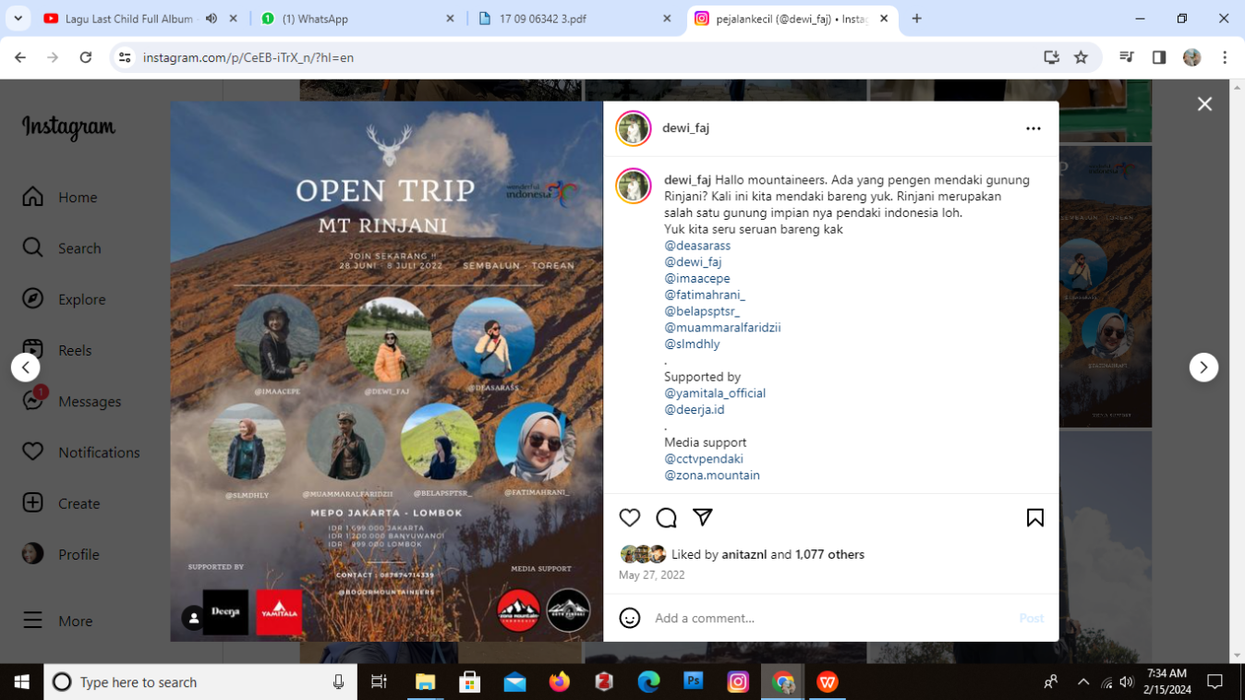

Gambar 1. Pamflet saat Dewi menjadi bintang tamu. Sumber: Instagram @dewi_faj.

**Kepemimpinan (*The Law of Leadership*)**

Kepemimpinan hal yang dibutuhkan dalam *personal branding*. *Personal branding* yang baik dilengkapi dengan sosok pemimpin yang dapat memutuskan sesuatu dalam suasana penuh ketidakpastian dan memberikan suatu arahan yang jelas. Kepemimpinan bisa berbentuk cara selebgram memutuskan segala sesuatu yang harus mereka lakukan dalam penggiringan *opini public* dalam mengambil keputusan dan memberikan arahan di sosial media instagramnya untuk memunculkan *image* yang positif bagi mereka dan nantinya akan berpengaruh pada bentuk *personal branding*. Hal ini Dewi jelaskan pada wawancara tentang bagaimana cara Dewi membagi waktu dan cara menanggapi komentar negatif untuk menggiring opini *public*. Sebagai selebgram, Dewi telah memiliki aspek kepemimpinan tersebut. Dewi dapat membagi waktunya dan menentukan hal-hal yang harus diprioritaskan. Dewi juga mampu memutuskan sebuah penyelesaian ketika menghadapi masalah seperti komentar negatif dari *public* dengan bersikap tenang. Aspek kepemimpinan juga dapat dilihat saat Dewi membuat konten di gunung bersama tim yang lain. Keberhasilan Dewi dapat dilihat dari hasil konten yang dibuat timnya sesuai dengan apa yang sudah Dewi konsep.

**Kepribadian (*The Law of Personality*)**

Menurut Peter Montoya dan Tim Vandehey, sebuah *personal branding* yang sukses didasari pada sosok kepribadian yang apa adanya, dan hadir dengan ketidaksempurnaan. Konsep ini menghilangkan beberapa tekanan pada konsep kepemimpinan (*the law of leadership*). Seorang harus memiliki kepribadian yang baik, namun tidak harus sempurna. Namun nyatanya banyak dari para selebgram yang memiliki dan menampilkan kepribadian yang berbeda di dunia nyata dengan yang mereka tampilkan di dunia maya, walaupun tidak semuanya juga yang melakukan hal yang serupa. Dalam membangun citra diri Dewi sudah melakukan konsep itu. Hal tersebut bisa dilihat dari konten-konten di Instagram Dewi. Dewi adalah sosok ramah yang dapat dilihat melalui balasan komentar terhadap *followers*-nya dan memnggunakan fitur *QnA* di stori instagramnya. Selain itu, Dewi juga memerhatikan penampilan modisnya. Jadi berdasarkan konsep kepribadian, Dewi adalah tipe orang yang suka tampil apa adanya tanpa di buat-buat dan sandiwara. Dewi juga mencitrakan sosok yang ceria, ramah, dan tidak sombong.

**Perbedaan (*The Law of Distinctiveness*)**

Menurut Peter Montoya dan Tim Vandehey, *personal branding* yang efektif harus ditampilkan dengan cara yang berbeda dari yang lainnya. Diferensiasi diperlukan supaya membedakan antara satu dengan lainnya. Selain itu, dengan perbedaan seorang akan lebih dikenal oleh khalayak. Dewi lebih menekankan pada penampilan dan konten yang dibuat. Dalam membangun citra diri, Dewi menerapkan aspek perbedaan. Seperti yang dijelaskan sebelumnya bahwa konten *travelling* mendaki gunung Dewi tidak hanya berupa konten asal posting foto atau video. Dewi membuat konten dengan direncanakan agar konten juga mengandung edukatif.

**Terlihat (*The Law of Visibility*)**

Berdasarkan konsep Peter Montoya dan Tim Vandehey, *personal branding* berarti harus dilihat secara konsisten dan terus menerus sampai *personal brand* seseorang dikenal. Maka *visibility* lebih penting dari *ability*. Kegigihan dan konsistensi Dewi dalam mengunggah konten setiap minggunya tentang kegiatan di alam terus dilakukan agar *personal branding* yang ia bangun sebagai selebgram *traveller* di alam terlihat. Konten pada instagram Dewi hanya berfokus pada hal-hal yang berhubungan dengan kegiatan *traveller* di alam terutama saat mendaki gunung. Citra diri yang Dewi bentuk itu berhasil karena publik mulai mengenal sosok Dewi suka mendaki dan membuat konten di gunung. Bahkan ada juga yang mengirim pesan di Instagram atau menyapa saat bertemu di gunung dan meminta foto. Dari situ Dewi semakin konsisten untuk membuat konten-konten tentang pendakian agar citra yang sudah terbentuk bisa bertahan dan semakin menarik minat publik. Jadi dari dari konsep terlihat, Dewi memunyai kegigihan dan konsistensi mengunggah konten setiap minggunya tentang kegiatan di alam.

**Kesatuan (*The Law of Unity*)**

Berdasarkan konsep Peter Montoya dan Tim Vandehey, aspek kesatuan adalah kehidupan pribadi yang berada di balik citra diri *yang* harus sejalan dengan etika moral dan sikap yang telah ditentukan dari sebuah *brand*. Kehidupan pribadi selayaknya menjadi cerminan dan citra yang diinginkan dalam pencitraan diri. Di sini Dewi lebih memilih menampilkan kepribadiannya secara apa adanya di media Instagram yang ia miliki. Dalam membuat konten dan berinteraksi di Instagram, apa yang ditampilkan adalah apa adanya Dewi. Dewi ingin orang mengenal pribadinya sebagai dirinya yang asli. Dari segi sikap, perkataan bahkan penampilan. Berdasarkan penjelasan di atas Dewi sudah menerapkan konsep *personal branding the law of unity*, bahwa apa yang ditampilkan di media sosial sesuai dengan kepribadian aslinya. Jadi berdasarkan dari konsep kesatuan apa yang Dewi tampilkan di akun Instagramnya sesuai dengan kepribadian dan kehidupannya sehari-hari.

**Keteguhan (*The Law of Persistence*)**

Berdasarkan konsep Peter Montoya dan Tim Vandehey dalam aspek keteguhan, *personal branding* tidak bisa terjadi secara instan. Ia membutuhkan waktu untuk tumbuh. Selama proses tersebut berjalan, penting untuk selalu memperhatikan tiap tahapan dan *trand* yang terjadi. Dalam proses tersebut banyak rintangan yang dihadapi apalagi dengan status sebagai selebgram yang merupakan seorang *public figure* bagi para *followers*-nya. Dari penjelasan tersebut Dewi sudah memiliki aspek keteguhan. Dewi konsisten membuat konten tentang alam khususnya mendaki gunung serta beberapa tentang kehidupan pribadinya. Dewi juga mengatakan tidak tertarik untuk membuat konten dengan *branding* yang lain. Dewi ingin fokus terhadap konten-konten yang sesuai dengan citra yang telah ia bangun. Hal tersebut juga termasuk keteguhan dalam hal pembuatan konten.

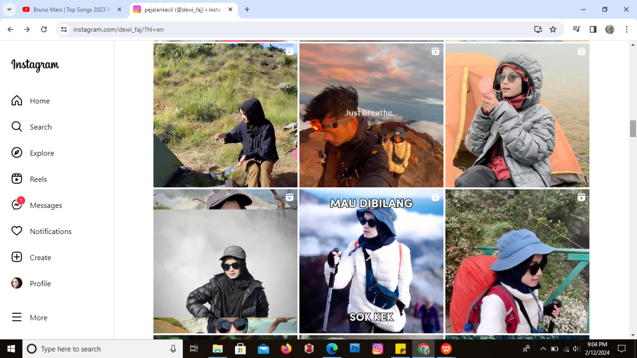

Gambar 2. Postingan Instagram @Dewi_faj. Sumbe : Instagram @dewi_faj.

**Nama Baik (*The Law of Goodwill*)**

Berdasarkan konsep Peter Montoya dan Tim Vandehey, sebuah *personal branding* akan memberikan hasil yang baik dan bertahan lebih lama, jika seseorang di belakangnya dipersepsikan dengan citra yang positif. Seorang tersebut harus diasosiasikan dengan sebuah nilai atau ide yang diakui secara umum positif dan bermanfaat. Pencitraan sangat dibutuhkan dalam pembentukan citra dan para narasumber melakukan berbagai hal dalam melakukan pencitraan di mata netizen. Dalam hal ini Dewi sudah memiliki aspek nama baik. Seperti penjelasan di atas, Dewi banyak menerima *endorsment* karena citra positif yang berhasil dia bentuk di media sosial. Jadi berdasarkan dari Konsep Nama Baik, Dewi memertahankan citra positif terhadap dirinya dengan cara tetap menampilkan hal-hal yang dianggap positif dan berupaya memberikan informasi berguna bagi banyak orang, menghargai setiap komentar dan masukan *followers* dan tampil apa adanya.

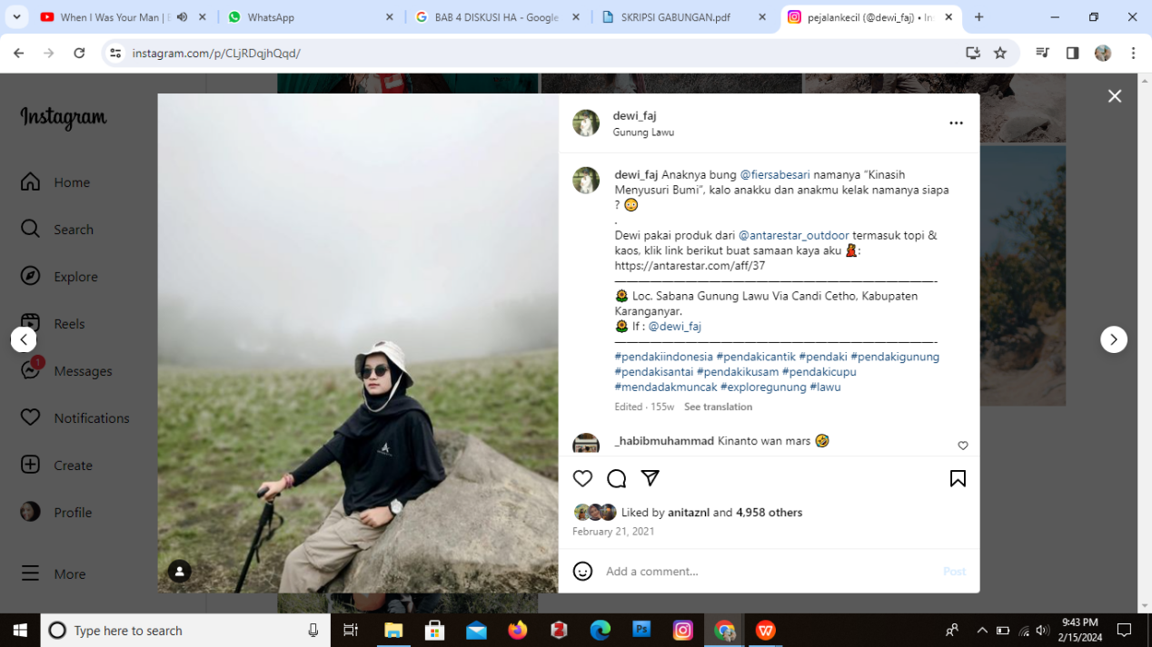

Gambar 3. Postingan Instagram tentang *endorsment*. Sumber : Instagram @dewi_faj.

**SIMPULAN DAN SARAN**

Dewi membangun *personal branding* melalui media sosial instagram dengan memanfaatkan fitur yang ada. Dalam proses membentuk citra diri, Dewi sudah menerapkan 8 konsep *personal branding* oleh Peter Montoya dan Tim Vandehey. Selain itu, dari delapan konsep tersebut Dewi lebih fokus pada konsep Spesialisasi. Hal tersebut bisa dilihat dari cara Dewi membentuk ciri khasnya di Instagram melalui pembuatan kontennya. Keberhasilan Dewi menerapkan konsep Spesialisasi ditandai dengan menjadi bintang tamu dan pembicara di acara-acara tentang kegiatan di alam khususnya pendakian. Pada akhirnya berdasarkan pernyataan ini, peneliti menyimpulkan personal branding Dewi Fajar Lestari pada awal karirnya di Instagram, menunjukan bahwa Dewi berhasil membangun *personal branding* yang kuat dan telah sesuai target. Penelitian ini menyimpulkan jika media sosial khususnya Instagram memiliki kekuatan dan dapat dimanfaatkan sebagai media cukup efektif untuk membangun citra diri. Namun keberhasilan dalam membangun atau membentuk citra diri harus diimbangi dengan kesesuaian konten dengan kehidupan asli komunikator dan bagaimana komunikator dalam memberikan umpan balik terhadap komunikan.

**DAFTAR PUSTAKA**

Arindita, R. (2019). PERSONAL BRANDING MOM-INFLUENCER DAN REPRESENTASI IBU MILLENIAL DI MEDIA SOSIAL. *Wacana*, *18*(1), 11–24. https://journal.moestopo.ac.id/index.php/wacana/article/view/722

Denzin, Norman K; Lincoln, Y., & S, L. (2009). *Handbook of Qualitative Research* (D. Badrus & Dkk (eds.)). Pustaka Pelajar.

Haryoko, Maulana Ibrohim Ardiansyah; Putri, Sofia Ningsih Rahayu, Wisudawanto, R. (2024). PENGELOLAAN MEDIA INSTAGRAM POLRES TULUNGAGUNG SEBAGAI SARANA MEMBANGUN CITRA POSITIF LEMBAGA. *Komunitas : Jurnal Ilmu Komunikasi*, *9*(2).

Hermansyah, A. (2019). *Pengelolaan Kesan Selegram dalam Menggunakan Instragram* [Sultan Ageng Tiryatasan]. https://eprints.untirta.ac.id/1319/1/PENGELOLAAN KESAN SELEBGRAM DALAM MEMANFAATKAN MEDIA SOSIAL INSTAGRAM - Copy.pdf

Jatmiko, A. (2024). *Mengenal Profesi Selebgram, Definisi dan Perlakuan Perpajakannya*. Katadata. https://katadata.co.id/ekonopedia/istilah-ekonomi/62df5ea2edb79/mengenal-profesi-selebgram-definisi-dan-perlakuan-perpajakannya

Montoya, Peter; Vandehey, T. (2002). *The Personal Branding Phenomenon*. Peter Montoya Incorporated.

Nafi, Z. M. A. (2024). Strategi Komunikasi Pemasaran Dinas Pariwisata Dan Kebudayaan Banjarnegara Melalui Instagram Dalam Menarik Wisatawan. *Komunitas : Jurnal Ilmu Komunikasi*, *9*(2).

Salam, O. D. (2020). Personal Branding Digital Natives di Era Komunikasi Media Baru (Analisis Personal Branding di Media Sosial Instagram). *Business Economic, Communication, and Social Sciences (BECOSS) Journal*, *2*(1), 19–30. https://doi.org/10.21512/becossjournal.v2i1.6070

Sugiyono. (2017). *Metode Penelitian Kuantitatif & Kualitatif & R&D*. Alfabeta.

Wearesocial. (2023). *SPECIAL REPORT DIGITAL 2023*. https://wearesocial.com/id/blog/2023/01/digital-2023/

Wikipedia. (n.d.). *Instagram*. https://id.wikipedia.org/wiki/Instagram

Zahra, A. (2022). Perspektif Mahasiswa terhadap Personal Branding Pejabat Publik di Media Sosial. *De Cive: Jurnal Penelitian Pendidikan Pancasila Dan Kewarganegaraan*, *2*(7), 227–228.